Turniej wiedzy o zdrowiu
28 marca 2014 r.
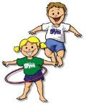
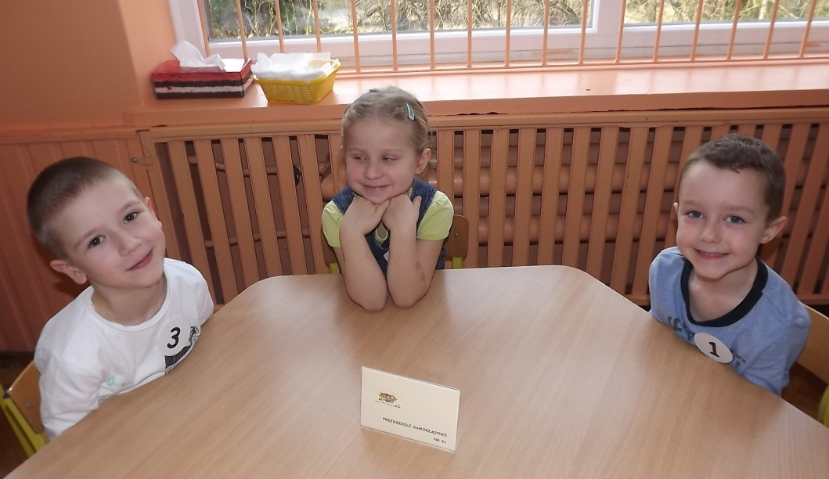

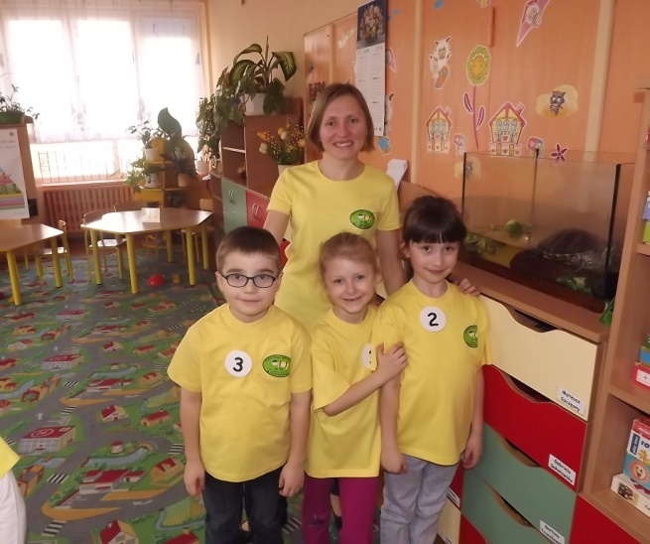
Nastroje naszej drużyny przed rozpoczęciem
zmagań turniejowych są doskonałe.
Karolina, Igor i Marcin z niecierpliwością
oczekują na kolegów z innych przedszkoli.

A oto drużyna gości,
która jako jedna z pierwszych przybyła na Turniej.
Są to dzieci z
Przedszkola Samorządowego nr 68 w Białymstoku
ze swoją Panią.
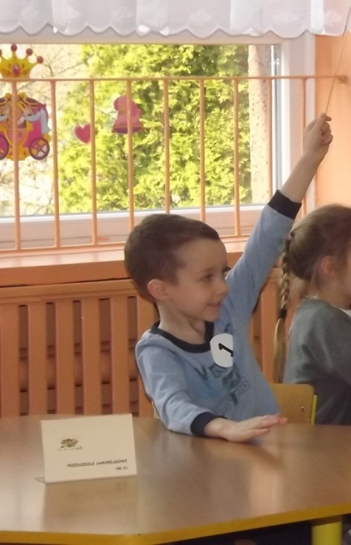
W wielkim skupieniu dzieci oczekują
na kolejne zadanie.
